Прокуратура Шегарского района Томской области провела встречу с учениками техникума с. Мельниково

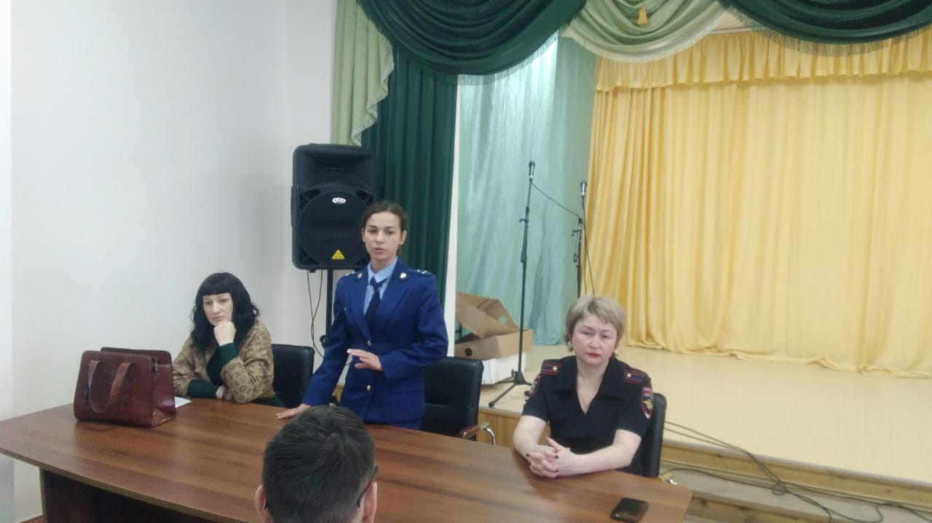

Прокуратура Шегарского района в рамках деятельности по разъяснению законодательства и правовому просвещению провела лекцию для учащихся ОГБПОУ «Промышленно – коммерческий техникум».
Основной темой занятия являлись вопросы привлечения подростков к административной и уголовной ответственности.

Старший помощник прокурора района Мария Зайцева рассказала о видах ответственности, установленной за совершение общественно-опасных деяний, возрасте наступления уголовной ответственности, об особенностях и складывающейся в районе практике рассмотрения судами уголовных дел в отношении несовершеннолетних.

Интерес учащихся вызвало обсуждение критериев назначения судами уголовного наказания, в частности, оснований для применения наказания в виде реального лишения свободы и порядка определения сроков наказания.

В завершении лекции старший помощник прокурора района ответила на вопросы учащихся.

